**关于冷泉港生物科技股份有限公司**

冷泉港生物科技股份有限公司于1987年在中国台湾成立，深耕中国市场的精密仪器及试剂销售30多年，一直致力于将全球生物医学前沿技术引入中国市场并获得独家代理权，如NanoString、Biospace Lab、Phoenix Micron、MR solutions、MIlabs、iThera Medical和CYTENA等，助力国内科学研究及转化医学研究。

分子影像产品线

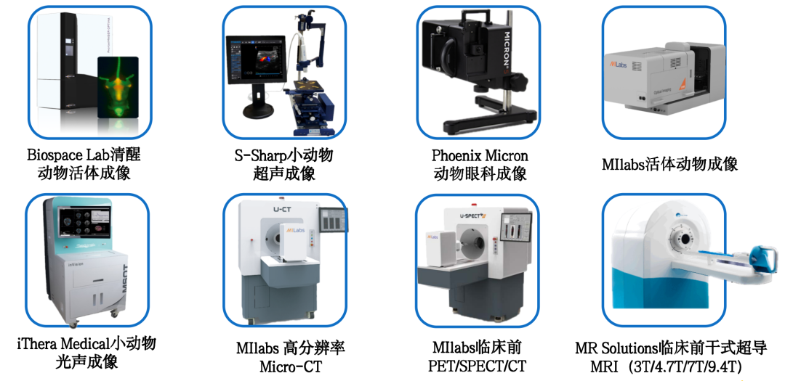

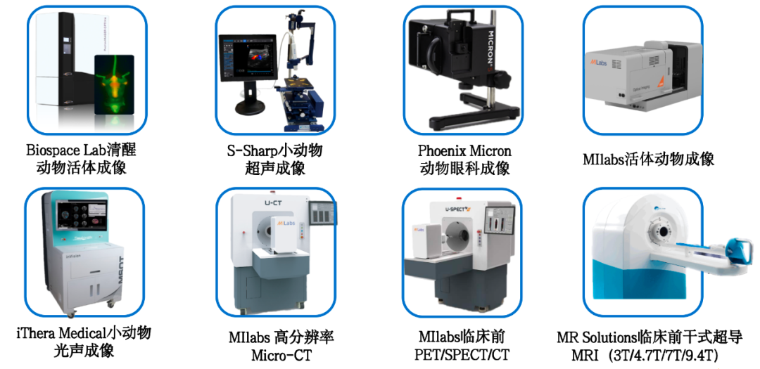

精准医学产品线

